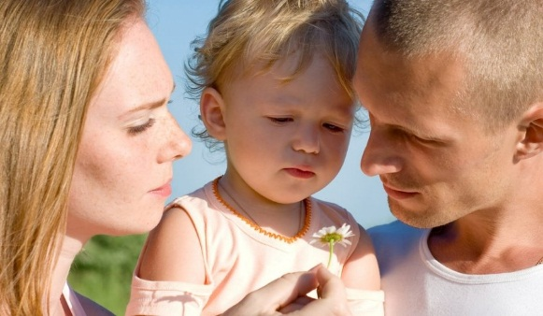

Geriausia, ką tu duoti man gali,
Yra tai, ką iš manęs imi.
Tu juk supranti tą nepakartojamą jausmą,
Kai duodama tau, aš patiriu džiaugsmą.
Ir nesijausk dėl to skolingas, aš labai prašau.
Darau tai juk iš meilės, kurią jaučiu tau.
Kai kitas priima dovaną su malonumu,
Tai ir yra geriausias davimas,
Tada išnyksta skirtumas tarp jų abiejų.
Nes kai tu duodi man, aš jaučiuosi gavusi.
Kai imi iš manęs, aš jaučiuosi davusi.
Rosenberg Marshall B.

Kaip reaguoti į nepaklusnų vaiko elgesį?
Visų pirma patiems išlikti ramiems ir savo elgesiu rodyti tinkamą pykčio kontroliavimo pavyzdį. Tėvai turėtų skirtingai reaguoti į vaiko jausmus ir veiksmus. Jausmus reikia įvardinti ir išreikšti, veiksmus reikia apriboti ir nukreipti kitur.
Veiksmų apribojimas – tai ribų nustatymas. Riba yra tas taškas, už kurio vaikas negali eiti. Riba gali būti brėžiama dėl vaiko saugumo ar gerovės. Vaikai jaučiasi saugesni, kai žino leistino elgesio ribas.
Tam tikrų pastovių taisyklių sukūrimas prisideda prie tinkamo elgesio mokymosi ir užkerta kelią nepaklusnumui ir prieštaravimams.
Tvirtas žinojimas, koks elgesys neleistinas, kada sustabdyti vaiką, o kada leisti savarankiškai susidoroti su sunkumais, kaip reaguoti į jo jausmus, kada pagirti, o kada tik parodyti savo dėmesį – tai menas, kurio mes mokomės kartu su vaikais, ir darbas, kurį dirbame kasdien.

KUPIŠKIO MOKYKLA „VARPELIS“

BENDRAUKIME BE PYKČIO

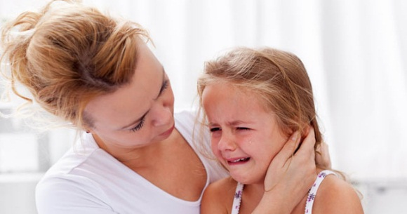

Parengė vyresnioji auklėtoja Genovaitė Taubienė

2016-02-03
Kupiškis
Stiprios emocijos kyla ir kils žmonėms visada, kol tik jie bus gyvi. Svarbiausia vilties teikianti žinia visuomenei, kurioje supykę vaikai ir suaugusieji dažnai elgiasi labai agresyviai, yra ta, kad įmanoma išmokti su sunkiais jausmais būti, atlaikyti jų keliamą vidinę įtampą, taip pat pasinaudoti jais, kad augtume, tobulėtume ir pasirinktume tai, kas kiekvienam geriausia.
ĮVAIRŪS NUSIRAMINIMO BŪDAI:
*Išeiti pabūti į „ramybės kambarį“;
*apibėgti ratą aplink stadioną;
*pasiklausyti muzikos;
* įsivaizduoti (žaisti), kad esi nepaprastai
gražioje vietoje, kur gera;
*mėtyti kamuolį į krepšį;
*piešti tankus ar raganosius;
*dainuoti ar groti „piktas“ dainas ar kūrinėlius,
jei vaikui patinka muzikuoti;
* lėtai mintyse skaičiuoti nuo 0 iki 10 arba atvirkščiai;
*giliai ir lėtai pakvėpuoti.
Negalima drausti vaikams pykti – nes nustoti pykti yra neįmanomas ir psichikos sveikatai žalingas tikslas. Pyktis yra normalus. Padėkime jiems atrasti svarbiausius atsakymus apie tai, kaip gyventi jaučiant pyktį ir kitas emocijas.
Žvelgiant iš elgesio požiūrio taško, vaikai gali būti agresyvūs dėl keturių priežasčių:
* kad gautų tai, ko nori;
*kad išvengtų nemalonios užduoties ar veiklos;
* taip pat siekdami dėmesio;
* ir tiesiog kad jiems patinka būti agresyviems.
Stengiantis suprasti „be priežasties“ kilusį vyresnio vaiko agresyvų elgesį taip pat reiktų aiškintis, kas atsitiko prieš tai, kokios aplinkos sąlygos galėjo prisidėti prie vaiko nepaklusnumo, atsikalbinėjimo, fizinės agresijos ir pan. Tai gali padėti ateityje išvengti „pavojingų“ situacijų, pakeisti savo elgesį ar aplinkybes.
Gal vaiką reikia anksčiau guldyti miegoti? Gal jį supykdė brolis, atėmęs iš jo naują mašiną? Gal mama liepia eiti valytis dantų pačioje įdomiausioje mėgstamo filmuko vietoje?
Dėmesio siekimas vienas iš stipriausių motyvų, sukeliantis nepaklusnų, įžūlų vaiko elgesį. Vaikas, supratęs, kad jo pykčio priepuolis visada atkreipia tėvų dėmesį, gali labai greitai išmokti naudoti pyktį kaip itin efektyvų elgesį.
Sarkazmas yra ypač pavojingas vaiko psichinei sveikatai. Sarkastiškos pastabos („Kiek kartų tau reikia kartoti?“, „Ar tu kurčias?“, „Gal tu miške užaugai?“ ir pan.) yra puolimas, provokuojantis atitinkamą atsakymą ir užkertantis kelią bendravimui su vaiku.
Auklėjant vaikus, negali būti kandaus sarkazmo ir žeidžiančių etikečių. Tėvai neturi menkinti vaiko statuso jo paties ir jo bendraamžių akyse. Norėdami išmokti išvengti tokio savo elgesio mums reiktų dažniau prisiminti, kaip mes jaučiamės, kai su mumis kalbama sarkastiškai ir kandžiai.
Grąsinimus vaikai suvokia kaip kvietimą pakaroti draudžiamą veiksmą: kai vaikui sakoma „Jeigu tu dar kartą taip padarysi...“, jis negirdi žodžio „jeigu“. Vaikas supranta grasinimą kaip iššūkį savajai autonomijai, todėl greičiausiai būtinai pasielgs priešingai. Kaip taisyklė, tai baigiasi eiliniu konfliktu ir be reikalingu pykčiu.
Vaiko papirkinėjimas pažadant jam atlygį, jei jis ką nors padarys, kartais gali priversti vaiką padaryti tai, ko iš jo tikimasi, tačiau tokia strategija retai įkvepia pastovioms pastangoms elgtis tinkamai.

